Сервис перевозки пассажиров с применением

беспилотных летающих аппаратов

«Dron Taxi»

Руководство оператора/администратора Сервиса

**(Роль пользователя с правами служебного использования)**

На 16 листах

Действует с «31» июля 2020 г.

Оглавление

1. Введение. 3

2. Назначение и условия применения. 4

2.1. Назначение модулей. 4

2.2. Условия применения. 4

3. Подготовка к работе. 5

4. Описание операций. 6

4.1. Регистрация. 6

4.2. Авторизация. 7

4.3. Просмотр и редактирование профиля. 8

4.4. Управление пользователями. 9

4.5. Управление заказами. 14

4.6. Управление транспортом. 15

5. Служба поддержки пользователей. 16

* 1. Введение.

Сервис «Dron Taxi» (далее – Сервис) – прикладной интерактивный сервис, предназначенный для организации надежной, комфортной и быстрой перевозки пассажиров с применением беспилотных летающих аппаратов, состоящий из набора пользовательских интерфейсов и автоматизированных процессов обработки и хранения данных.

Внутренняя архитектура Сервиса разделяется на ряд модулей, в соответствии с автоматизируемыми процессами. Таким образом, модуль – составная часть Сервиса, отвечающая за реализацию логически выделенного функционала. Сервис состоит из следующих модулей:

* «Управление пользователями, ролями и функциями Сервиса»;
* «Управление заказами»;
* «Управление транспортом».

Настоящее Руководство пользователя (далее – Руководство) предназначено для модулей «Управление пользователями, ролями и функциями Сервиса», «Управление заказами» и «Управление транспортом» в части работы с ними операторов-администраторов Сервиса и описывает их полный функционал.

Сервис использует следующее разделение пользователей по ролям:

**Неавторизованный пользователь (гость)** – физическое лицо, имеющее доступ к общедоступной информации Сервиса, не использующий средства регистрации Сервиса;

**Авторизованный пользователь (клиент)** – физическое лицо, имеющее доступ к открытой информации на Платформе, направившее сообщение на Платформу или принявшее участие в поддержке сообщения другого пользователя, с использованием средств регистрации Платформы;

**Оператор** – сотрудник организации, осуществляющий обработку заказов клиентов, учет транспортных средств, их ремонта и технических осмотров. Оператор координирует клиентов и жизненный цикл их заказов с использованием средств служебной регистрации в Сервисе.

**Администратор** – сотрудник технической поддержки организации – оператора Сервиса, прошедший специальную подготовку, ответственный за настройку работы Сервиса с использованием средств служебной регистрации в Сервисе.

Роли Оператор и Администратор могут быть совмещаться.

* 1. Назначение и условия применения.
  2. Назначение модулей.

Модуль «Управление пользователями, ролями и функциями Сервиса» предназначен для служебного использования, то есть использования пользователями Сервиса с ролями «Администратор» и «Оператор». Для этих пользователей доступно:

- вход (авторизация) в Сервис;

- просмотр и редактирование данных своего профиля;

- добавление, редактирование, удаление учетных записей пользователей;

- добавление, редактирование, удаление ролей пользователей.

Модуль «Управление заказами» предназначен для использования пользователями Сервиса с ролями «Администратор» и «Оператор». Для этих пользователей доступно:

- просмотр всех поступивших в Сервис заказов;

- обработка заказа;

- отмена заказа;

- закрытие заказа после поездки.

Модуль «Управление транспортом» предназначен для использования пользователями Сервиса с ролями «Администратор» и «Оператор». Для этих пользователей доступно:

- добавление транспорта;

- редактирование данных транспорта;

- списание транспорта.

* 1. Условия применения.

Рекомендуемые характеристики АРМ пользователя Сервиса:

* Процессор: CPU с частотой не менее 2 ГГц;
* 4 ГБ оперативной памяти;
* 50 ГБ дискового пространства;
* разрешение экрана не менее 1024x768 точек;
* сетевая карта.

Рекомендуется использовать для работы с Сервисом рабочую станцию с указанными характеристиками, имеющую выход в интернет и установленный браузер для соединения с сервером Сервиса.

Рекомендуется использовать рабочие станции с установленными последней или предпоследней основной версией операционной системы Microsoft Windows, при использовании последней или предпоследней основной версии браузеров Internet Explorer, Mozilla Firefox, Opera, Chrome.

* 1. Подготовка к работе.

Для начала работы с Сервисом и его модулями необходимо включить рабочую станцию, подключенную к сети Интернет, загрузить используемый браузер и ввести в строке адреса: <https://drontaxi.ru> Результатом данной операции является загрузка стартовой страницы Сервиса – окна авторизации/регистрации пользователя (Рисунок 1).

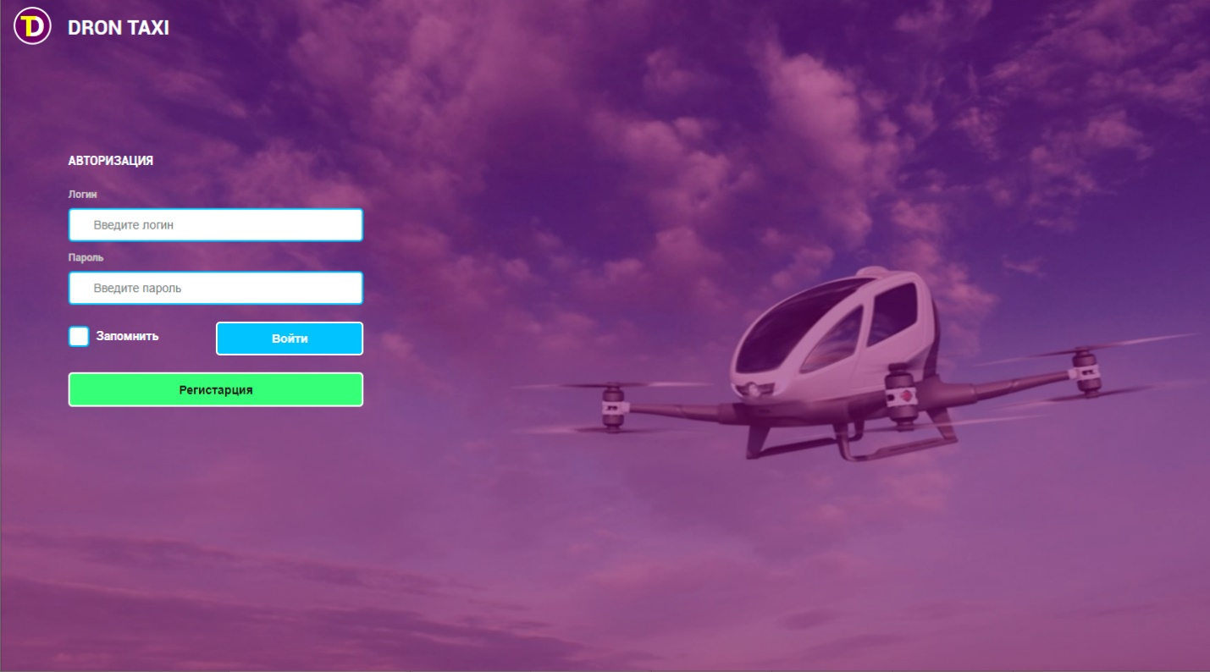

Рисунок 1. Стартовая страница Сервиса

* 1. Описание операций.
  2. Регистрация.

Для незарегистрированных пользователей для работы с Сервисом необходимо пройти процедуру регистрации. Для этого на странице авторизации и регистрации необходимо нажать кнопку «Регистрация» (Рисунок 2).

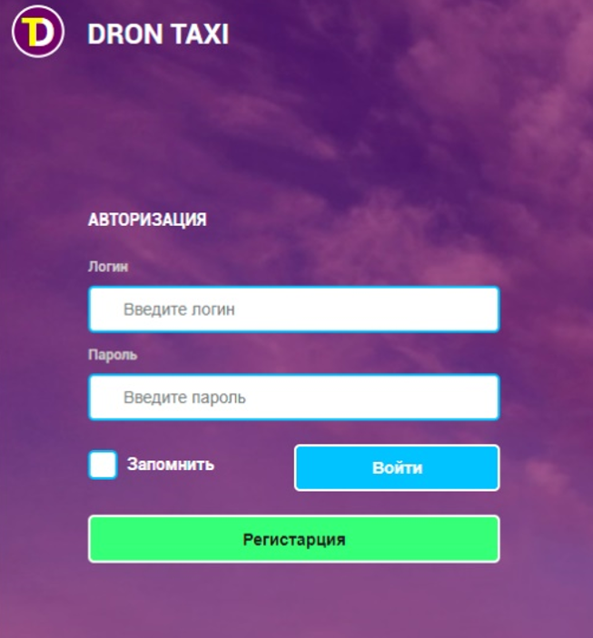

Рисунок 2. Кнопка «Регистрация»

При нажатии на кнопку «Регистрация» пользователь переходит в окно регистрации нового пользователя где вводит в поля все необходимые данные (ФИО, e-mail, пароль и его подтверждение) и нажимает на кнопку «Сохранить» (Рисунок 3). Пароль должен содержать: минимум 1 символ в верхнем регистре, минимум 1 цифру, быть длиной не менее 6 символов.

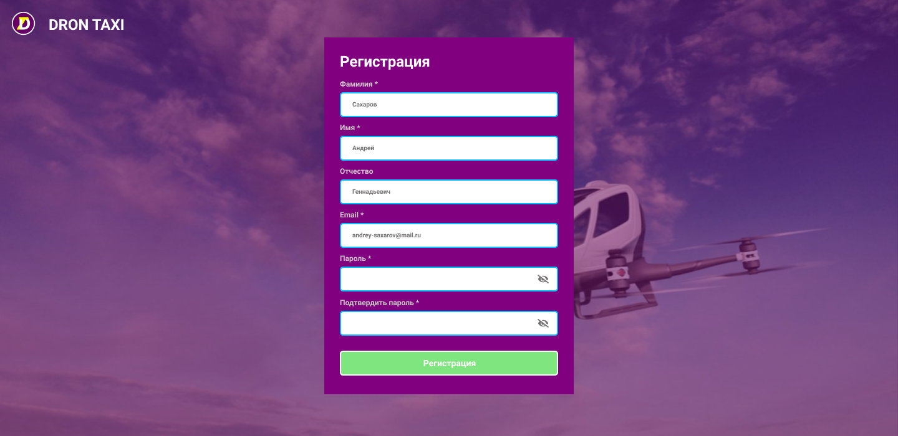

Рисунок 3. Форма регистрации пользователя

Роль оператора Сервиса назначается пользователю администратором по запросу.

* 1. Авторизация.

Зарегистрированному пользователю с ролью оператор/администратор для работы с Сервисом необходимо в соответствующих полях ввести логин и пароль. В случае корректного ввода данных пользователь попадает на страницу своего профиля (Рисунок 4). При некорректном вводе связки логин/пароль пользователю выдается сообщение об ошибке авторизации.

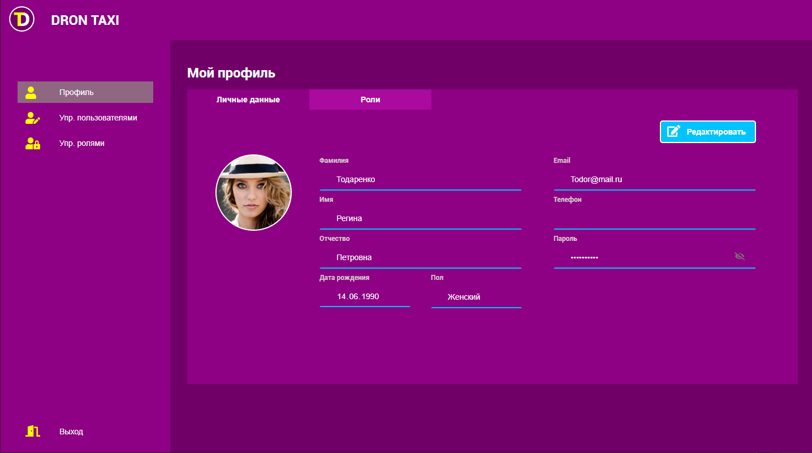

Рисунок 4. Страница профиля пользователя

На странице авторизации и регистрации при вводе логина и пароля можно установить галочку в чекбоксе «Запомнить меня», которая позволит при последующем входе авторизоваться пользователю без повторного набора логина и пароля (Рисунок 5).



Рисунок 5. Чекбокс «Запомнить меня»

* 1. Просмотр и редактирование профиля.

После успешной процедуры авторизации пользователь попадает на страницу своего профиля (Рисунок 6). Внутри профиля на вкладке личные данные, пользователь видит своё фото и данные, которые он указал о себе при регистрации.



Рисунок 6. Окно профиля пользователя

Чтобы изменить данные своего профиля необходимо нажать кнопку «Редактировать», при этом форма трансформируется для открытия возможности редактирования. Окно редактирования профиля представлено на рисунке 7.

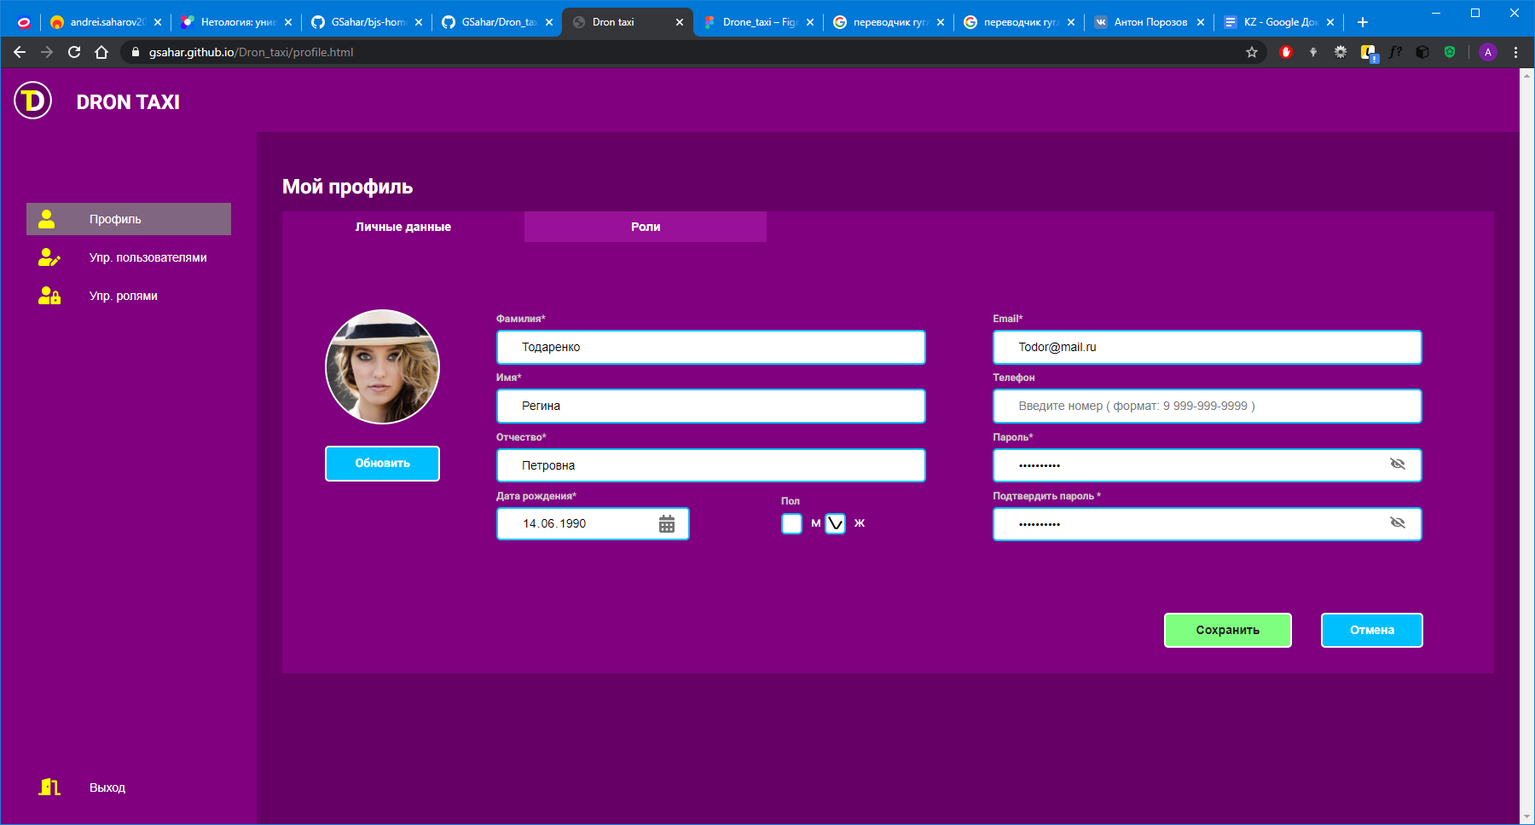

Рисунок 7. Окно редактирования профиля

При редактировании профиля необходимо придерживаться следующих правил:

* поле e-mail должно содержать существующий адрес почтового ящика пользователя;
* телефон должен быть введен в следующем формате: 9 999-999-9999
* Пароль должен содержать: минимум 1 символ в верхнем регистре, минимум 1 цифру, быть длиной не менее 6 символов.

Если были введены неверные данные, то пользователю выдается ошибка, в которой описаны все не пройденные проверки.

При переходе на вкладку «Роли» пользователь может посмотреть выданные ему роли (по умолчанию пользователю присвоена роль «Пользователь»). При выборе в списке ролей, справа окна показывается карточка роли и доступные ей функции (Рисунок 8).

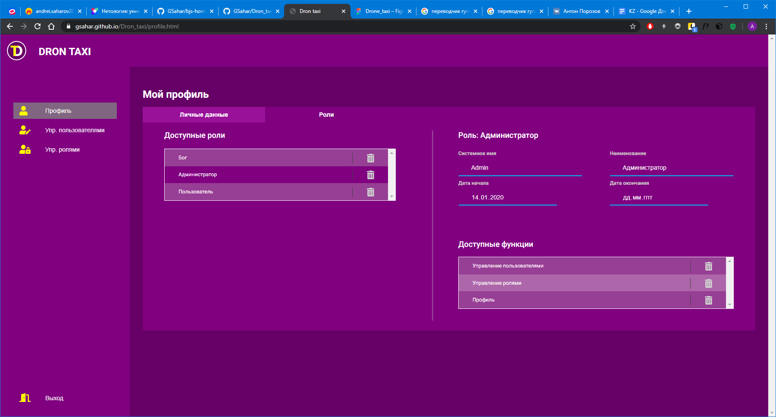

Рисунок 8. Вкладка роли в профиле пользователя

* 1. Управление пользователями.

Оператор/администратор Сервиса имеет возможность управлять учетными записями пользователей, а именно:

- добавлять, редактировать и удалять учетные записей пользователей;

- добавлять, редактировать и удалять роли пользователей.

**Управление учетными записями**

Для управления пользователями нужно перейти в меню «Управление пользователями». Открывшееся окно представляет из себя список пользователей, с возможностью добавлять, изменять и удалять учетные записи пользователей (Рисунок 9). Также в окне управления пользователями присутствуют фильтры для облегчения поиска пользователей по фамилии или дате рождения.

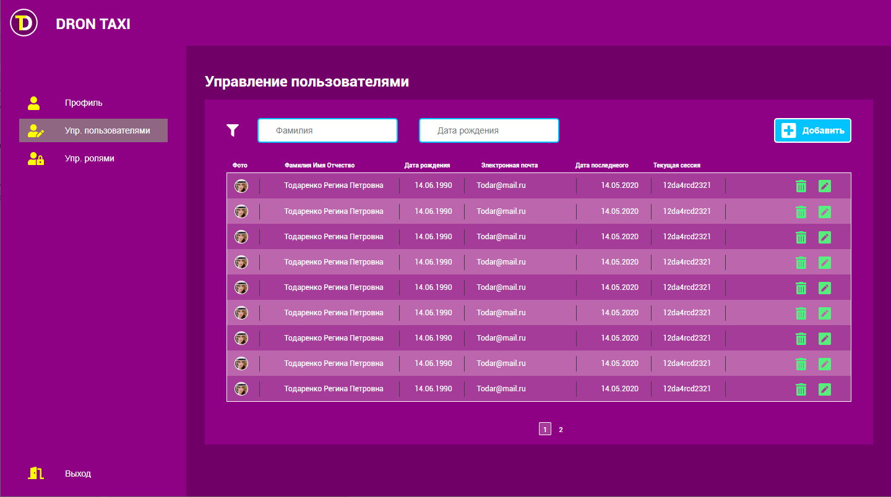

Рисунок 9. Окно «Управление пользователями»

Для добавления нового пользователя необходимо нажать кнопку «Добавить». При этом вкладка меняется на окно добавления нового пользователя (Рисунок 10).

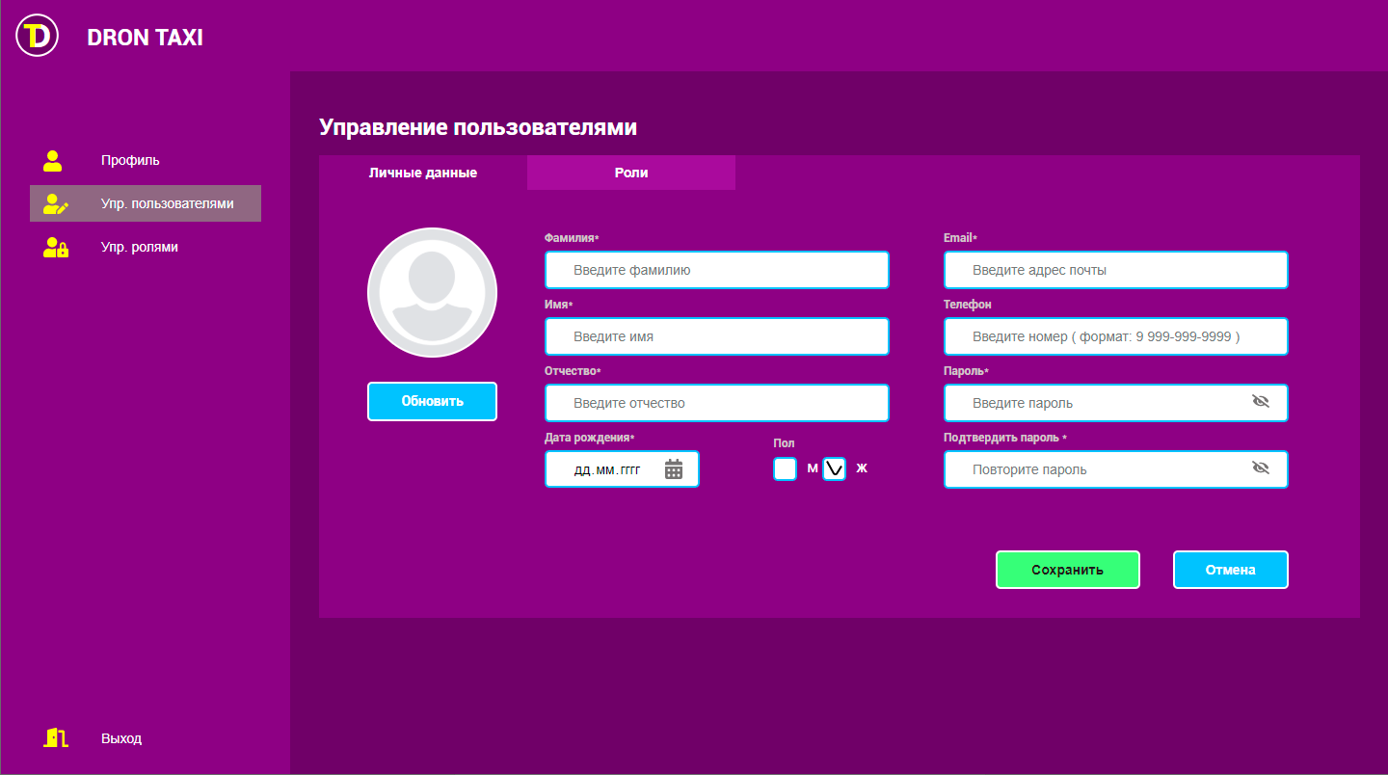

Рисунок 10. Окно добавления нового пользователя

При изменении данных пользователя интерфейс окна изменяется как показано на рисунке 11.

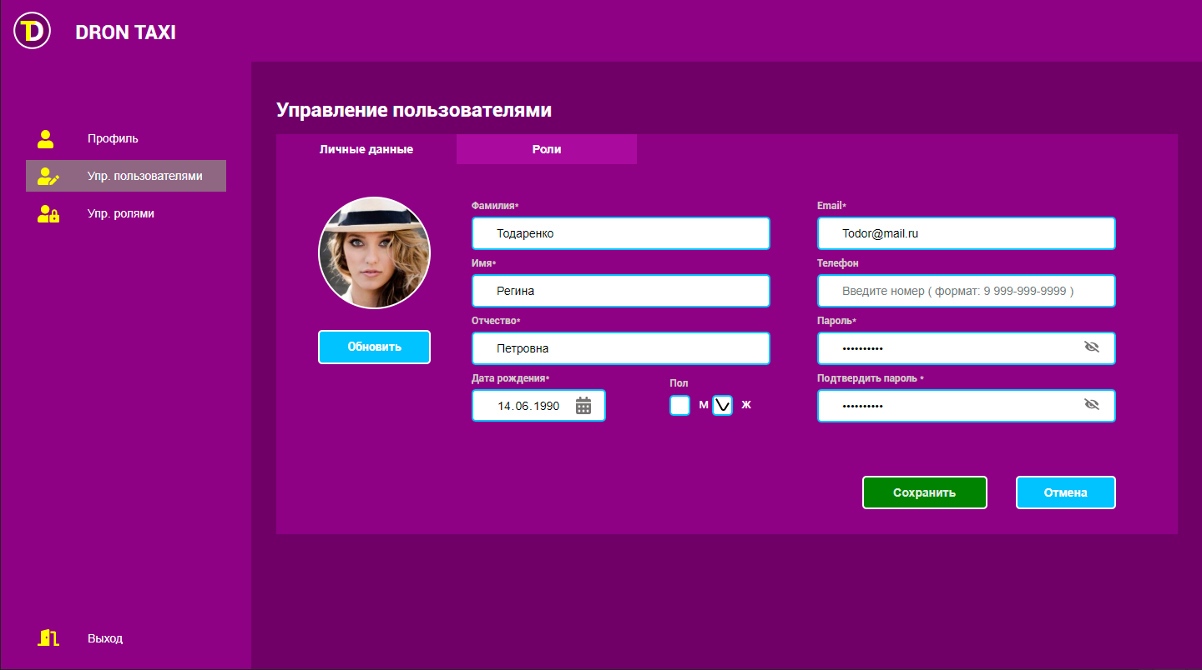

Рисунок 11. Окно изменения данных пользователя.

**Управление ролями**

При добавлении или изменении данных пользователя есть возможность добавлять и убирать роли. Вкладка «Роли» пользователя показана на рисунке 12.

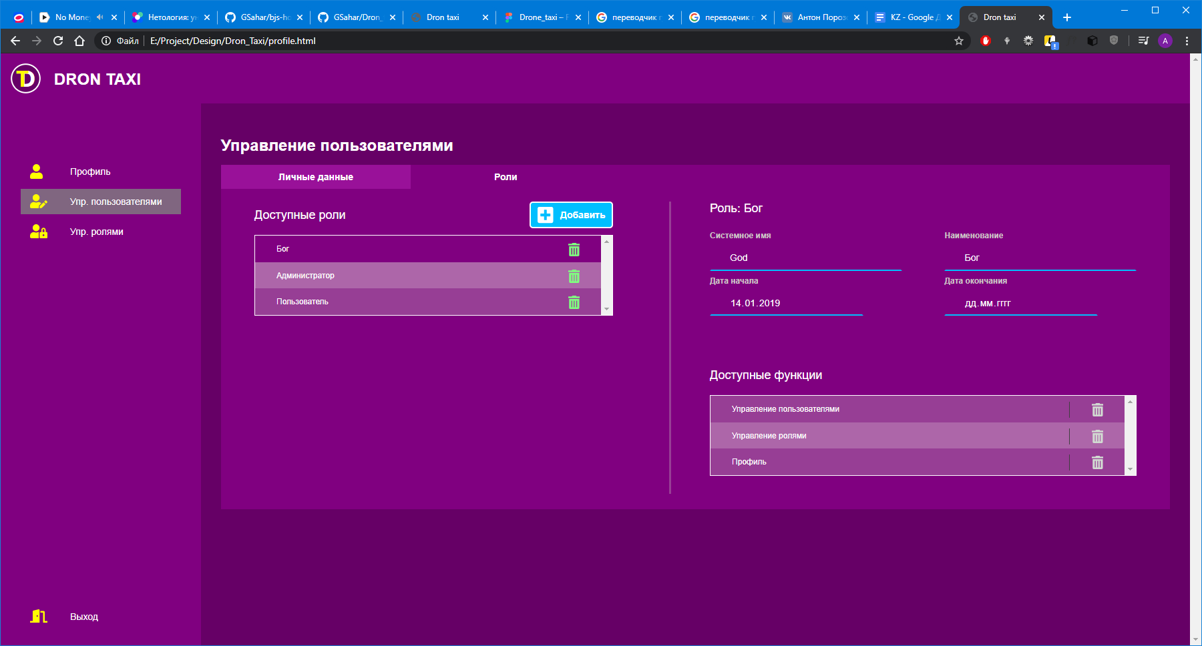

Рисунок 12. Вкладка «Роли» в карточке пользователя при изменении.

При добавлении роли появляется модальное окно для выбора нужной роли. При удалении у пользователя изымается выбранная в списке ролей роль.

Также оператор/администратор Сервиса может создавать и удалять роли. Для этого необходимо нажать кнопку «Добавить», после чего окно трансформируется для ввода новой роли как показано на рисунке 13.

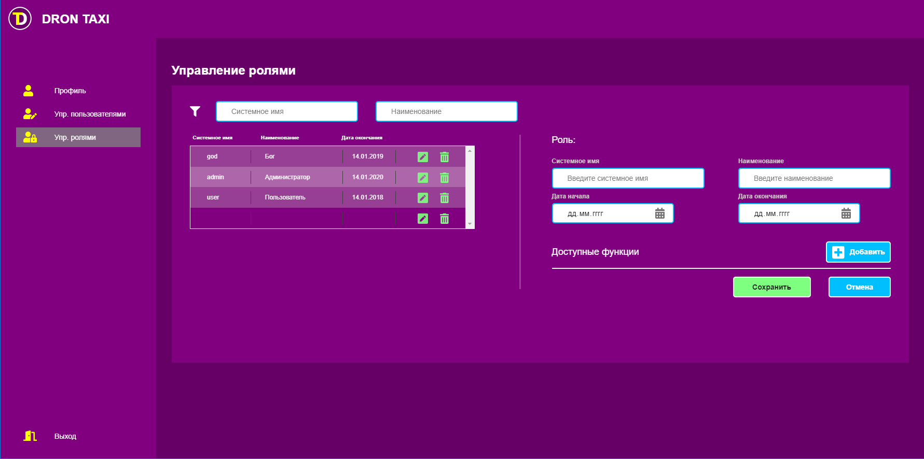

Рисунок 13. Добавление новой роли

При заполнении полей карточки роли данные в выбранной строке ролей так же изменяются как показано на рисунке 14.

Окончательно изменения фиксируются после нажатия на кнопку «Сохранить». Для отмены изменений необходимо нажать кнопку «Отменить» - изменения откатываются.

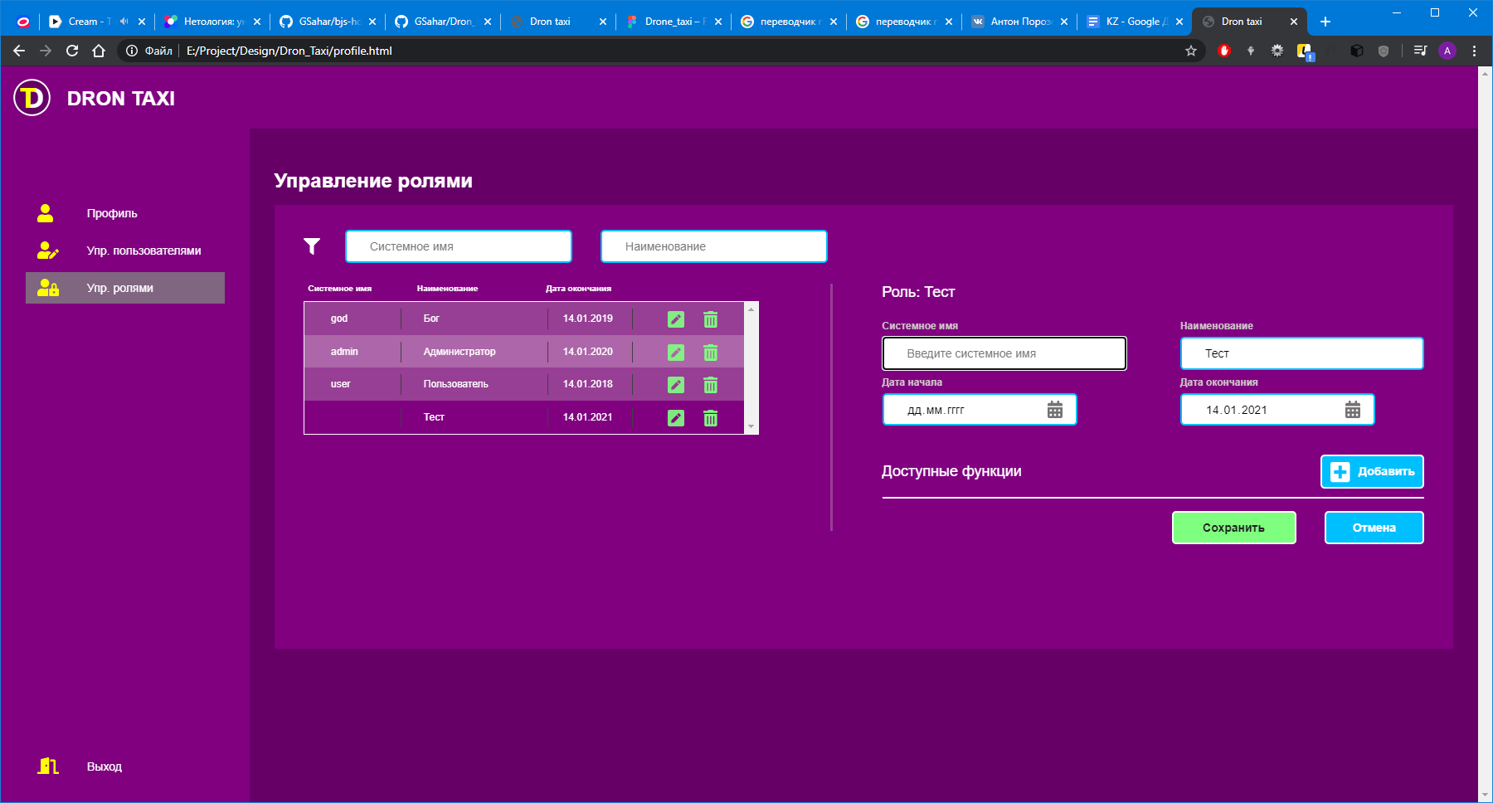

Рисунок 14. Заполнение данных новой роли

На рисунке 15 представлено окно модификации данных роли.

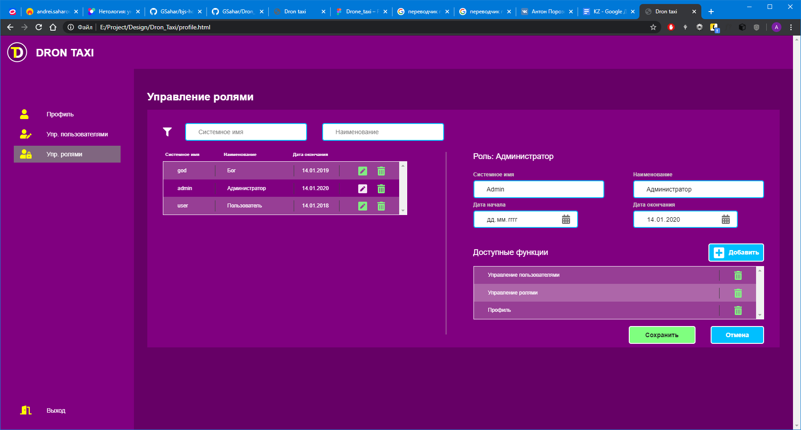

Рисунок 15. Модификация данных роли.

Также на данной странице можно добавлять функционал в роли. Пример окна добавления функций в роль показан на рисунке 16. Фиксация изменений выполняется по кнопке «Сохранить» (Рисунок 17).

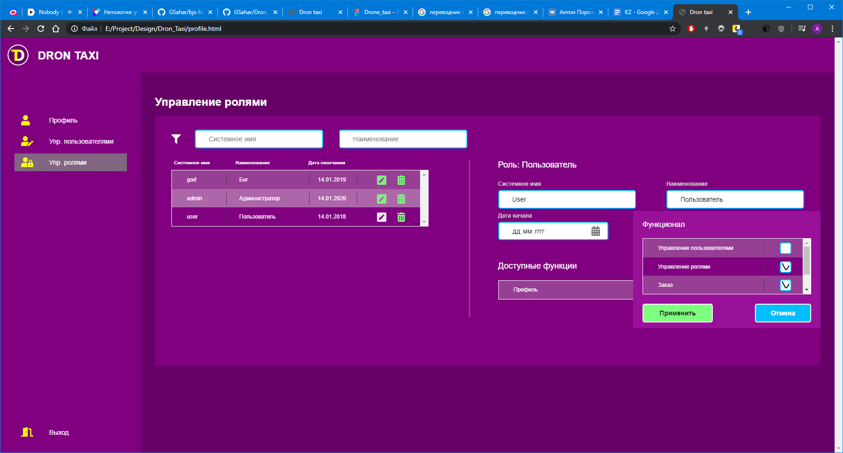

Рисунок 16. Добавление функций в роль.

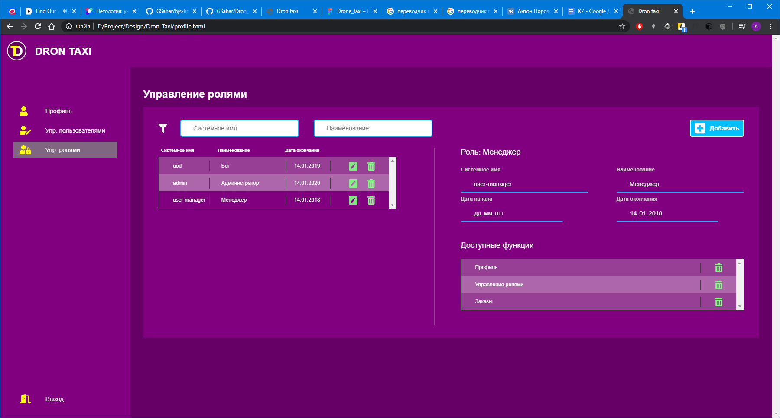

Рисунок 17. Фиксированные изменения в роли

* 1. Управление заказами.

Оператор/администратор Сервиса имеет доступ к странице «Управление заказами» где представлены все заказы пользователей. На этой странице оператору/администратору Сервиса доступно:

- просмотр всех поступивших в Сервис заказов;

- обработка заказа (принятие заказа);

- отмена заказа;

- закрытие заказа после поездки.

**Просмотр и принятие заказов**

Оператор/администратор Сервиса входит во вкладку «Управление заказами» где видит все поступившие в Сервис заказы клиентов. С помощью фильтров по дате заказа и состоянию выбирает активные заказы за нужный период времени и, уникально определив нужный заказ по номеру, входит в карточку заказа.

В карточке заказа оператор/администратор Сервиса проверяет основные параметры заказа, после чего выбирает свободный летательный аппарат и прикрепляет его к заявке пользователя и переводит заявку в состояние «Исполняется».

**Отмена заказа**

Оператор/администратор Сервиса также входит во вкладку «Управление заказами» и выбирает нужный ему заказ. После чего открывает карточку заказа и переводит его в состояние «Отменен».

**Закрытие заказа**

После доставки клиента по нужному адресу, заказ автоматически переводится в состояние «Выполнен». Клиент подтверждает в карточке своего заказа, что он выполнен и заказ переходит в состояние «Закрыт».

Если по каким-то причинам клиент забыл это сделать, то оператор/администратор Сервиса может из вкладки управления заказами выбрать интересующую его заявку и перевести ее из состояния «Выполнен» в состояние «Закрыт».

* 1. Управление транспортом.

Оператор/администратор Сервиса имеет доступ к странице «Управление транспортом» где представлены все заведенные в Сервис транспортные средства. На этой странице оператору/администратору Сервиса доступен следующий функционал:

- добавление транспорта;

- редактирование данных транспорта;

- списание транспорта.

**Добавление нового транспортного средства**

Оператор/администратор Сервиса переходит во вкладку «Управление транспортом» после чего нажимает на кнопку добавления транспортного средства. Вкладка трансформируется в карточку транспортного средства, где оператор/администратор Сервиса вводит основные атрибуты транспортного средства и нажимает кнопку «Сохранить». Для транспортных средств должны быть заведены следующие данные:

* не менее 2х фотографий;
* марка, модель, год производства, регистрационный номер и дата регистрации транспортного средства.

Регистрационный номер должен соответствовать шаблону [Три латинские буквы в верхнем регистре] [пробел][девятизначный номер, разделенный по три цифры знаком «-»].

Пример: ABV 992-123-983

**Изменение данных транспортного средства**

Оператор/администратор Сервиса переходит во вкладку «Управление транспортом» после чего выбирает с помощью фильтров по регистрационному номеру, марке или модели нужное транспортное средство.

Далее оператор/администратор Сервиса переходит в карточку летательного аппарата, где производит нужные изменения и нажимает кнопку «Сохранить».

**Списание транспортного средства**

Если транспорт подлежит списанию (срок списания – 5 лет), то в списке транспортных средств во вкладке «Управление транспортом» статус транспортного средства обозначен как – «Требуется списание». Кроме того, списанные транспортные средства обозначены в списке цветом.

Для списания оператору/администратору Сервиса необходимо нажать правой кнопкой мыши на выбранном в списке транспортном средстве и выбрать операцию «Списать», после чего аппарат будет списан, а в его карточке появится дата списания.

* 1. Служба поддержки пользователей.

При возникновении вопросов по работе Сервиса необходимо обратиться в службу технической поддержки Сервиса, используя контакты, указанные на сайте <https://drontaxi.ru>.